HR KPI Cockpit - ausführliche Anwenderanleitung
Ausführliche Schulungsunterlage für HR-Anwender
Stand: 21.05.2026
Dieses Dokument ist bewusst umfangreich aufgebaut. Es kann als Schulungsunterlage, Nachschlagewerk und Checkliste für produktive Nutzung verwendet werden.
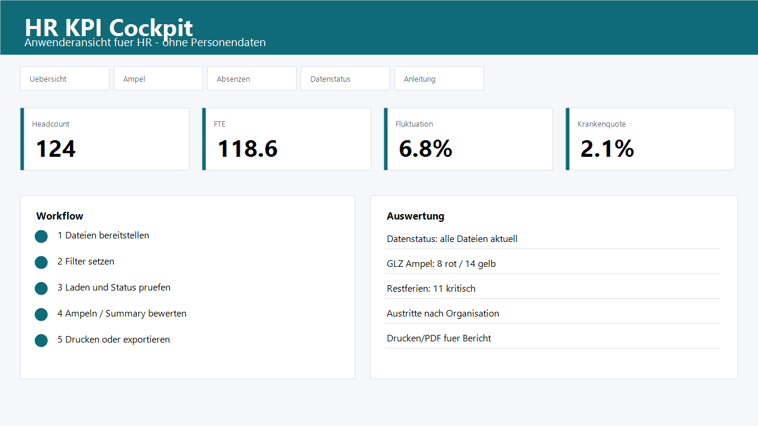

Inhaltsübersicht
1. Zweck und Zielgruppe
2. Gesamtprozess HR KPI
3. Datenquellen und Dateinamen
4. Login und Datenschutz
5. Cockpit laden und Datenstatus interpretieren
6. Überblick und Headcount
7. Fluktuation richtig lesen
8. Absenzen, Krankheit und Unfall
9. GLZ, Restferien und Ampeln
10. Datenqualität und typische Fehler
11. Managementsicht, Druck und PDF
12. Checkliste für produktive Nutzung

1. Zweck und Zielgruppe
Diese Anleitung richtet sich an HR-Anwenderinnen, HR-Verantwortliche und Keyuser, die das HR KPI Cockpit regelmässig für Monats-, Quartals- und Jahresauswertungen verwenden.
Das Cockpit ersetzt keine fachliche HR-Freigabe. Es unterstützt die strukturierte Prüfung von Headcount, Fluktuation, Absenzen, GLZ, Restferien und Datenqualität.
Wichtig ist die Reihenfolge: zuerst Datenquellen bereitstellen, danach den Datenstatus prüfen, anschliessend Kennzahlen lesen und erst am Ende Ergebnisse für Führungsberichte verwenden.
Rolle | Aufgabe
HR Keyuser | Daten bereitstellen, Cockpit laden, Plausibilität prüfen
HR Leitung | Kennzahlen interpretieren, Freigaben erteilen
IT/App Admin | Pfad, Zugriff und technische Fehler klären

2. Gesamtprozess HR KPI
Der HR-KPI-Prozess besteht aus fünf Arbeitsschritten. Jeder Schritt muss bewusst abgeschlossen werden, weil viele Kennzahlen nur dann belastbar sind, wenn die Eingabedateien aktuell und vollständig sind.
Die Prozessgrafik zeigt die operative Reihenfolge. Bei Abweichungen zuerst im Reiter Datenstatus prüfen, ob Dateien fehlen oder veraltet sind.
1 | Rexx/SAP-Dateien exportieren
2 | Dateien in den Datenordner legen
3 | Datenordner im Cockpit kontrollieren
4 | Cockpit laden und Datenstatus prüfen
5 | Kennzahlen interpretieren und Bericht erzeugen


3. Datenquellen und Dateinamen
Die HR-Dateien müssen als Excel-Dateien vorliegen. PDF-Dateien sind für die Auswertung ungeeignet, weil sie keine stabile Tabellenstruktur liefern.
Der Datenordner ist im Cockpit sichtbar und kann für einen einzelnen Lauf angepasst werden. Dauerhaft wird der Standardordner über die Konfiguration HrKpi:DataFolder gepflegt.
Wenn eine Datei fehlt, liest das Cockpit die zugehörigen Kennzahlen nicht oder markiert den Befund in der Datenqualität.
Datei/Bereich | Inhalt | Prüfung
Aktive Mitarbeitende | Headcount, Organisation, Kostenstelle, Alter, Eintritt | Zeilenanzahl und Aktualität prüfen
Austritte | Austrittsdatum, Austrittsart, Organisation | Zeitraum und Austrittsarten prüfen
Absenzen | Krankheit kurz/lang, Unfall, Organisation | FTE- und Tageslogik prüfen
SAP/GLZ/Ferien | Zeit- und Ferienstaende | kritische Saldi prüfen

4. Login und Datenschutz
Das HR KPI Cockpit ist separat geschuetzt. Auch wenn die Haupt-App erreichbar ist, müssen HR-Daten mit einem eigenen HR-Zugang entsperrt werden.
HR-Daten enthalten Personendaten. Auswertungen dürfen nur in den vorgesehenen geschuetzten Ablagen gespeichert werden. Keine HR-Rohdaten per E-Mail weiterleiten.
Die Managementsicht reduziert personenbezogene Details. Für operative HR-Prüfungen bleiben Detailtabellen sichtbar, für Führungsberichte ist die aggregierte Sicht vorzuziehen.
Kontrolle | Erwartung
Zugriff | Nur berechtigte HR-Anwender
Datenablage | Geschuetzter Datenordner
Weitergabe | Nur aggregierte oder freigegebene Auszuege
Fehleranalyse | Keine Personendaten ungeschuetzt kopieren

5. Cockpit laden und Datenstatus interpretieren
Nach dem Laden zeigt der Reiter Datenstatus, welche Dateien gefunden wurden, wie viele Zeilen gelesen wurden und wie alt die Dateien sind.
Grüne Stati bedeuten nicht automatisch fachliche Richtigkeit. Sie bestaetigen zuerst nur, dass die Datei technisch gefunden und gelesen werden konnte.
Rote oder gelbe Hinweise müssen vor einer Managementauswertung geklärt werden.
Status | Bedeutung | Aktion
Grün | Datei vorhanden und plausibel frisch | Kennzahlen prüfen
Gelb | Datei alt oder auffällig | Quelle kontrollieren
Rot | Datei fehlt oder nicht lesbar | Export/Pfad korrigieren

6. Überblick und Headcount
Der Überblick zeigt die wichtigsten Steuerungszahlen. Headcount ist die Basis vieler weiterer Kennzahlen und muss deshalb zuerst plausibilisiert werden.
Achten Sie auf Sprünge gegenüber dem Vormonat oder Vorjahr. Solche Sprünge können korrekt sein, müssen aber mit Ein- und Austritten erklärbar sein.
Organisationseinheiten müssen stabil benannt sein, sonst werden Gruppen aufgesplittet.
Kennzahl | Beschreibung | Plausibilitätsfrage
Headcount | Anzahl Mitarbeitende | Passt der Wert zum HR-Stichtag?
FTE | Beschäftigungsgrad-Nenner | Sind Teilzeitpensen korrekt?
Organisation | Gruppierung nach Organisation | Sind alte Schreibweisen bereinigt?


7. Fluktuation richtig lesen
Die Fluktuation nutzt den durchschnittlichen Headcount als Nenner. Das ist fachlich stabiler als ein reiner Stichtagswert.
Austrittsjahr ist optional. Ohne Auswahl werden alle Austritte gemaess Filter betrachtet. Von/Bis-Datum hat Vorrang vor Austrittsjahr.
Freiwillige und unfreiwillige Austritte müssen getrennt bewertet werden. Nicht jede Austrittsart ist fluktuationsrelevant.
Element | Interpretation
Fluktuationsrate | Austritte im Verhaeltnis zum durchschnittlichen Headcount
Austritts-Funnel | Vom Total zu relevanten Austritten
Ausschlussgründe | Warum Austritte nicht in die Fluktuation fallen
Organisation | Wo relevante Austritte entstehen

8. Absenzen, Krankheit und Unfall
Absenzen werden nach Organisation und Mitarbeitenden ausgewertet. Die Absenzenquote nutzt den FTE-Nenner und eine pauschale Arbeitstage-Logik.
Kurz- und Langabsenzen helfen, operative Belastungen zu erkennen. Einzelne hohe Werte müssen mit HR-Kontext interpretiert werden.
Unfalltage können je nach Quelle anders abgegrenzt sein als Krankheitsdaten. Deshalb immer Datenqualität und Dateiquelle beachten.
Sicht | Nutzen
Absenzen nach Organisation | Vergleich von Bereichen
Höchste Absenzen | Operative Einzelfallprüfung
Kurz/Lang | Muster in Krankheitstagen erkennen

9. GLZ, Restferien und Ampeln
GLZ- und Restferien-Ampeln zeigen Handlungsbedarf. Die Ampel ist eine Orientierung, keine automatische HR-Entscheidung.
Kritische Restferien können auf Planungsprobleme oder Datenfehler hinweisen. Kritische GLZ-Saldi sollten mit Linienverantwortlichen geprüft werden.
Filter erlauben, nur kritische Fälle anzuzeigen und daraus operative Prüflisten zu erstellen.
Ampel | Typische Bedeutung
Grün | Kein unmittelbarer Handlungsbedarf
Gelb | Beobachten oder klären
Rot | Aktive Prüfung nötig

10. Datenqualität und typische Fehler
Die Datenqualität markiert fehlende Dateien, alte Dateien, ungewöhnliche Werte und Join-Probleme. Diese Hinweise sind vor jeder Weitergabe zu prüfen.
Typische Ursachen sind falsche Dateinamen, alte Downloads, unvollständige Rexx-Exporte, geänderte Spaltenüberschriften oder Testpersonen in den Quellen.
Wenn Kennzahlen unerwartet aussehen, zuerst Datenstatus und Datenqualität lesen, danach Filter reduzieren und erst dann die Kennzahl fachlich interpretieren.
Fehlerbild | Mögliche Ursache | Lösung
Keine Daten | Datei fehlt oder falscher Pfad | Datei ablegen und neu laden
Sprung im Headcount | neue Quelle oder Filter | Stichtag und Datei prüfen
Leere Organisation | fehlender Join | Quelldaten korrigieren

11. Managementsicht, Druck und PDF
Die Managementsicht ist für Führungsberichte gedacht. Sie reduziert personenbezogene Details und konzentriert sich auf aggregierte Kennzahlen.
Drucken/PDF erzeugt eine weitergebbare Browseransicht. Vor der Weitergabe muss geprüft werden, ob keine personenbezogenen Detailtabellen sichtbar sind.
Für offizielle Berichte sollten immer Zeitraum, Datenstand, Filter und bekannte Einschränkungen genannt werden.
Berichtselement | Empfehlung
Zeitraum | Monat/Quartal/Jahr klar ausweisen
Datenstand | Datum der Quelldateien nennen
Filter | Organisation/Kostenstelle dokumentieren
Einschränkungen | offene Datenqualitätshinweise aufnehmen

12. Checkliste für produktive Nutzung
Vor jeder produktiven Nutzung sollte die folgende Checkliste abgearbeitet werden. Sie verhindert, dass alte Dateien oder ungeprüfte Filter in Managementberichte gelangen.
Bei roten Datenqualitätshinweisen keine Freigabe erteilen, bevor die Ursache verstanden ist.
Nr. | Checkpunkt | OK?
1 | Alle erwarteten Dateien vorhanden
2 | Dateistatus aktuell
3 | Headcount plausibel
4 | Austritte und Absenzen plausibel
5 | Filter dokumentiert
6 | Managementsicht ohne Personendetails

